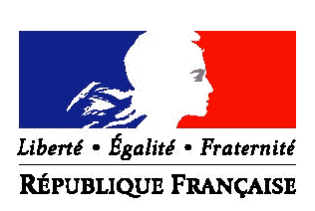
PRÉFET DE MAINE-ET-LOIRE

DIRECTION DÉPARTEMENTALE
DE LA COHÉSION SOCIALE

Intitulé de la formation | Sensibilisation à l'islam radical et signalement
Publics visés | Animateurs socioculturels, médiateurs, bénévoles associatifs, agents des collectivités…
Intervenant | Capitaine Eric FRADIN – Adjoint chef SDRT49  Philippe CASTRO – Référent islam - SDRT49
Objet | Objectifs :  - Présentation du Service Départemental du Renseignement Territorial  - Phénomène et processus de radicalisation  - Procédure de signalement  Contenu :  Présentation du Service Départemental du Renseignement Territorial  Panorama du monde musulman angevin  Phénomène et processus de radicalisation  Procédure de signalement
Dates et horaires | Horaires : 9h30 – 16h30  Date : jeudi 31 mai 2018
Lieu | Angers
Informations pratiques | 30 personnes  Les repas et les frais de transport sont à la charge des participants
Personnes à contacter pour toute information complémentaire | Référent pédagogique : Virginie BROHAN  virginie.brohan@maine-et-loire.gouv.fr  Référente administrative : Martine LAUNAY  ddcs-inscription@maine-et-loire.gouv.fr

